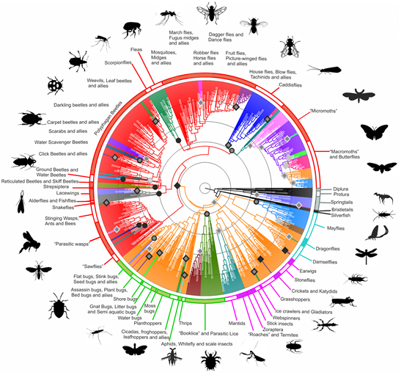



UNIVERSIDAD NACIONAL DE JUJUY
FACULTAD DE CIENCIAS AGRARIAS
LICENCIATURA EN CIENCIAS BIOLÓGICAS

INSTITUTO DE BIOLOGÍA DE LA ALTURA

Asignatura: Artrópodos

GUÍA DE TRABAJOS PRÁCTICOS

2024

UNIVERSIDAD NACIONAL DE JUJUY
FACULTAD DE CIENCIAS AGRARIAS
LICENCIATURA EN CIENCIAS BIOLÓGICAS

INSTITUTO DE BIOLOGÍA DE LA ALTURA

Asignatura: Artrópodos

Prof. Titular: Dra. María Inés Zamar
Prof. Adjunta: Dra. Eugenia Fernanda Contreras
JTP: Biol. Verónica Cecilia Hamity
Dr. Mario Alfredo Linares
Ayudantes de 1°: Dra. Graciela Cecilia Gómez
Lic. María Laura Fernández-Salinas

GUÍA DE TRABAJOS PRÁCTICOS

2024

TRABAJO PRÁCTICO Nº 1

Contenidos: Panarthropoda. Phyla: Onychophora, Tardigrada y Arthropoda. Diagnosis de cada uno. Phylum Arthropoda: características generales, reconocimiento de los grandes grupos. Construcción de cuadros de caracteres. Manejo de claves.

Objetivos:
- Reconocer las características principales de los Phyla tratados.
- Estimular la observación crítica para reconocer características diferenciales entre grupos.
- Adquirir destreza en el uso de claves dicotómicas.
- Discutir sobre la diversidad del grupo y las causas de su éxito evolutivo

Actividades:

- De acuerdo con lo analizado en la clase teórica, construya un cladograma para explicar las relaciones filogenéticas entre los Phyla de Panarthropoda. Indique las sinapomorfías y las autapomorfías.
- Observe el video sobre Onychophora (https://www.youtube.com/watch?v=Oh4ezLN2IqM) y luego realice las siguientes actividades
- Rotule los esquemas.
- Indique: distribución, hábitat, alimentación y reproducción de Onychophora.

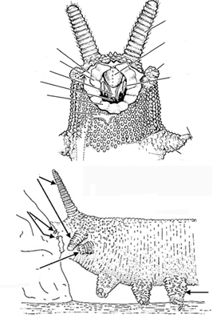

|
|

- Observe el video sobre Tardigrada (https://www.youtube.com/watch?v=aHsVyb_VfeA) y luego realice las siguientes actividades:
- Rotule el esquema
- Indique: distribución, hábitat, alimentación y reproducción de Tardigrada.
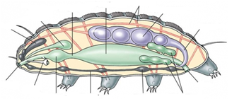
- Observe las preparaciones microscópicas de Tardigrada. Reconozca las partes de cuerpo y dibuje lo observado

- Observe detenidamente los ejemplares dispuestos en la caja 1. Identifique y dibuje los caracteres que considere importantes para definir los Subphyla presentados.
- Arme un cuadro de caracteres.
- Observe detalladamente los ejemplares de la caja 2.
- Identifique caracteres y construya una clave para los especímenes presentados.
- Compare su clave con la entregada por la cátedra. Anote sus conclusiones.
- Discuta y concluya sobre los siguientes aspectos:
- Éxito evolutivo de los artrópodos
- Dificultades en el reconocimiento de caracteres de importancia taxonómica para reconstruir la historia evolutiva de los artrópodos.

Claves dicotómicas
Las claves son artificios redactados para lograr la identificación de especímenes a través de sus características morfológicas. Su uso se halla muy extendido en la botánica y en la zoología, pero podrían aplicarse también en otros tipos de colecciones y hasta en las disciplinas más impensadas.
Esta metodología se basa en la elección correcta de disyuntivas, que llevan a su vez al planteo de nuevas disyuntivas que finalizan en soluciones (Novara, 1994).

Instrucciones para su redacción
Existen normas que deben tenerse en cuenta cuando se pretende redactar una clave. Dichas reglas son implícitas y nunca se impusieron imperativamente. Por tal motivo no debe sorprendernos cómo aún hoy, algunos botánicos y zoólogos de carrera, redactan claves deficientes por no respetar estos principios.
- La clave debe estar integrada por pares de dilemas: cada uno debe oponerse al otro que es único y contrastante, por ello las claves se llaman dicotómicas. El dilema A debe oponerse a A’ y solamente a éste.

- Cada dilema debe abrirse en un par de nuevos dilemas, o cerrarse con una solución: no hacerlo implica un grave error en la construcción. Un dilema mal estructurado resulta ciego, sin salida o sin solución.

- Dentro de cada dilema del par, deben consignarse la mayor cantidad posible de datos, es decir, no limitarse a consignar un solo carácter si se tiene la posibilidad de adicionar otros. Estos datos deben redactarse en forma resumida y ordenarse en importancia decreciente. No hacerlo de esta manera implica limitar mucho la utilidad de la clave.

- Todo dato en un dilema debe contar con el dato contrastante en el dilema opuesto, en forma explícita, aún en los casos en que aparenta superfluo. Por ejemplo:
A – Insectos con alas bien desarrolladas …………………………… B
A’ – Insectos ápteros o con alas vestigiales …………………….….. L
B – Un solo un par de alas desarrolladas .………………………..… C
B’- Dos pares de alas desarrolladas ..……………………………..... F

- Deben evitarse los dilemas ambiguos. Es decir, evitar utilizar caracteres subjetivos, como tamaño (chico, grande); color (pardo rojizo, rojizo claro, etc.). Quien lee una clave no puede precisar los caracteres subjetivos ni establecer el criterio del redactor.

- Evitar en lo posible los rangos de medidas solapadas, por ejemplo: Tamaño de la larva: largo de 1,5 – 2,5 cm, opuesto a 2 – 3 cm. Si el ejemplar posee un largo de 2 – 2,5 cm resulta difícil establecer a qué dilema corresponde. Los rangos de medidas solapadas pueden consignarse cuando:
A) Se trata de un carácter secundario y accesorio.
B) El rango de medidas es pequeño.
En ningún caso se colocan como carácter único del dilema.

- Evitar en lo posible términos imprecisos o dubitativos, por ejemplo: “a veces, generalmente, casi, etc”. Su uso desvía la atención del lector e introduce un importante factor de error. A pesar de esta recomendación, es muy común encontrarlas en las claves.

- Redactar la clave de la forma más concisa y directa posible. Una buena clave implica un considerable esfuerzo en resumir su redacción sin perder la precisión de lo que se pretende describir. Por ejemplo, en lugar de escribir: “Hembra con órgano reproductor externo en forma de sierra” debería consignarse: “Hembra con ovipositor en forma de sierra”.

- Utilizar caracteres de fácil observación.

Instrucciones para su lectura
- Elegir un ejemplar completo, en buen estado de conservación y preparación.

- Tener el instrumental necesario para la óptima observación de los caracteres: lupas, base para pinchar el ejemplar, microscopios, agujas entomológicas, pinzas, etc.
- Trabajar siempre con libros y diccionarios relacionados con el tema en estudio para reconocer o aclarar los alcances de términos desconocidos o difíciles de interpretar.
- Leer con atención e interpretar correctamente ambos pares de cada dilema. No dar por cierto un dilema sin haber analizado el opuesto; basta elegir mal una sola vez para llegar a resultados totalmente erróneos.

CLAVE PARA DIFERENCIAR LAS PRINCIPALES GRUPOS DE ARTHROPODA (adultos)

la. Típicamente con tres pares de patas, con o sin alas, y cuerpo con tres regiones bien definidas:…….. INSECTA
1b. Más de tres pares de patas y alas nunca presentes; cuerpo con otro tipo de tagmatización ……………. 2

2a. Con cuatro pares de patas; sin antenas ………………………………………………………..... ARACHNIDA
2b. Más de cuatro pares de patas; antenas presentes; 3

3a. Usualmente con 5 a 7 pares de patas y dos pares de antenas ………………………………..... CRUSTACEA
3b. Con más de diez pares de patas y solo un par de antenas ………………… 4

4a. Cuerpo cilíndrico; dos pares de patas en cada segmento; antenas cortas …………………….…. DIPLOPODA
4b. Cuerpo deprimido; un par de patas por segmento; antenas largas ……………………...…...…. CHILOPODA

